**Шумский Степан Михалов (Szumski Stefan)**

12 июля 1797 г – крещение (НИАБ 136-13-894, лист 33об, №43/1797-р (ориг)), (РГИА 823-2-18, лист 260,№29/1797-р (коп)).

**НИАБ 136-13-894:** Лист 33об. **Метрическая запись №43/1797-р (ориг).**

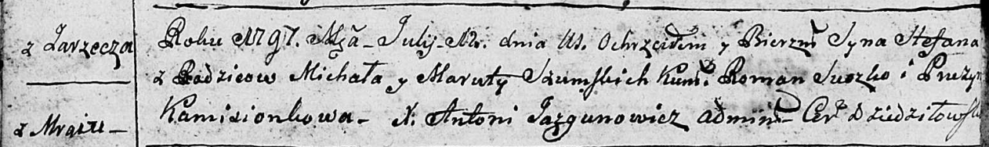

Дедиловичская Покровская церковь. 12 июля 1797 года. Метрическая запись о крещении.

Szumski Stefan – сын родителей с деревни Заречье (Мрай).

Szumski Michał – отец.

Szumska Maruta – мать.

Suszko Roman - кум.

Kamisionkowa Pruzyna - кума.

Jazgunowicz Antoni – ксёндз.

**РГИА 823-2-18:** Лист 260. **Метрическая запись №29/1797-р (коп).**

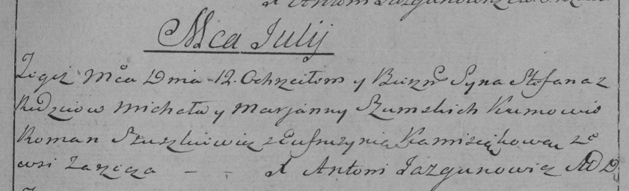

Дедиловичская Покровская церковь. 12 июля 1797 года. Метрическая запись о крещении.

Szumski Stefan – сын родителей с деревни Заречье.

Szumski Michał – отец.

Szumska Marjanna – мать.

Szuszkiewicz [Suszko] Roman – кум.

Kamisiąkowa Eufrusynia – кума.

Jazgunowicz Antoni – ксёндз.